SỞ GD&ĐT QUẢNG TRỊ  TRƯỜNG THPT CHUYÊN LÊ QUÝ ĐÔN  (ĐỀ GIỚI THIỆU) | ĐỀ THI CHỌN HỌC SINH GIỎI KHU VỰC DUYÊN HẢI - ĐỒNG BẰNG BẮC BỘ  MÔN: VẬT LÝ - LỚP 11  Thời gian làm bài: 180 phút
Bài 1: (4 điểm)
Một tụ điện phẳng được đặt trong một điện trường đều cường độ có các đường sức điện cùng hướng với đường sức điện bên trong tụ. Tụ đã được tích đến điện tích q, diện tích các bản tụ là S và cách nhau một khoảng d. Hãy xác định công cực tiểu để:
a. Đổi chỗ vị trí giữa các bản tụ.
b. Xoay các bản tụ song song với đường sức của điện trường ngoài.
c. Rút tụ ra khỏi điện trường.
Bài 2: (5 điểm)
Hai cực của anốt và catốt của một đèn điốt chân không là hai bản kim loại song song.
Nếu hiệu điện thế giữa hai cực là U thì một êlectrôn chuyển động từ catốt với vận tốc đầu không đáng kể có thể đến anốt trong thời gian T.
Nếu hiệu điện thế giữa hai cực có biểu thức:
với k là số tự nhiên tăng dần từ 0, 1, 2, … thì thời gian chuyển động của electrôn từ catôt đến anôt là bao nhiêu? Bỏ qua tác dụng của trọng lực.
Bài 3: (4 điểm)
Khi đặt một thấu kính mỏng lồi trong môi trường đồng nhất thì khoảng cách từ quang tâm O của thấu kính tới tiêu điểm chính về 2 phía là bằng nhau. Nếu môi trường về hai phía của thấu kính trên có chiết suất lần lượt là n₁ và n₂, thì mỗi phía thấu kính có một tiêu điểm chính là F₁ và F₂. Gọi f₁ = OF₁ và f₂ = OF₂.
a. Đặt vật sáng phẳng nhỏ AB vuông góc với trục chính (A nằm trên trục chính, cách thấu kính đoạn d) thu được ảnh thật A'B' cách thấu kính đoạn d'. Lập công thức liên hệ d, d', f₁, f₂.
b. Chiếu tia sáng tới O tạo với trục chính góc nhỏ . Tìm góc tạo bởi tia ló và trục chính theo n₁, n₂ và .
c. Tìm hệ thức liên hệ f_{1,} f₂, n₁, n₂.
Bài 4: (4 điểm)
Cho cơ hệ gồm một lò xo nằm ngang một đầu cố định gắn vào tường, đầu còn lại gắn vào một vật có khối lượng m=100g, lò xo nhẹ có độ cứng k=10N/m. Hệ số ma sát trượt giữa vật và mặt phẳng ngang là μ=0,1. Từ vị trí lò xo không biến dạng truyền cho vật một vận tốc nằm theo phương ngang hướng ra xa tường có độ lớn v₀ = 74,33cm/s.
a. Tính quãng đường vật đi được cho đến khi dừng dao động.
b. Nếu đặt một vật nặng cố định cách vị trí ban đầu của vật một đoạn x ₀ = 1cm như hình vẽ. Tính quãng đường vật đi được cho đến khi dừng dao động. Biết va chạm giữa hai vật là hoàn toàn đàn hồi.
v
0
Câu 5 : (3 điểm)
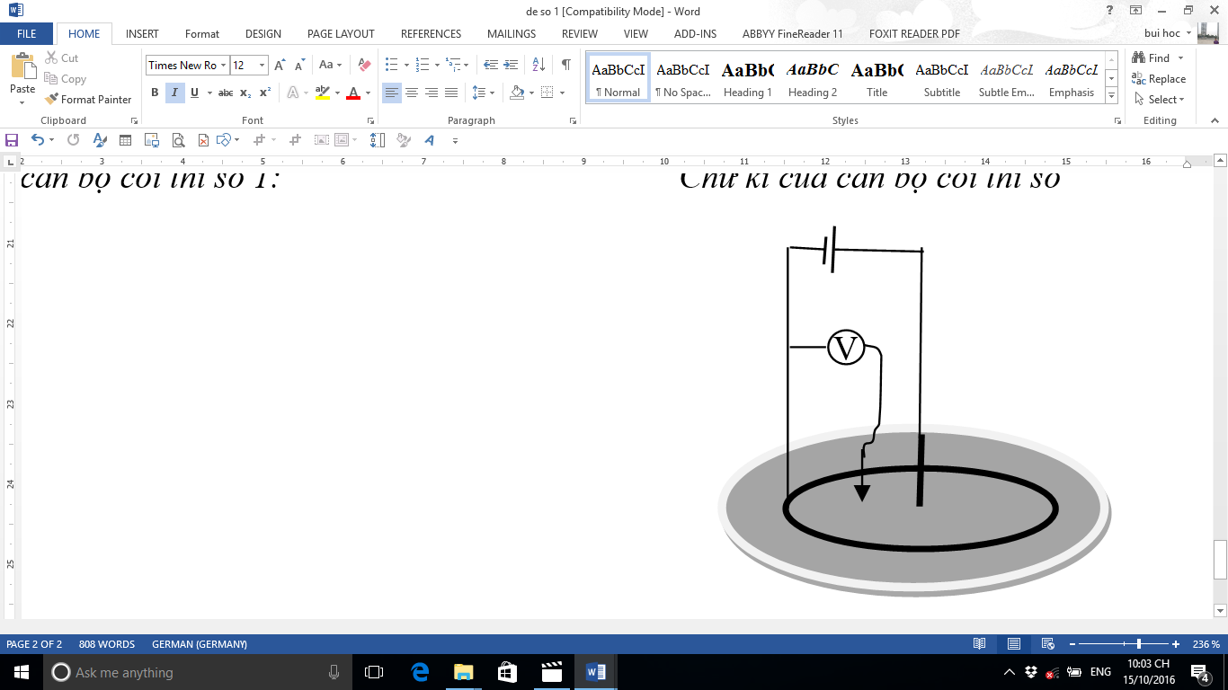
Một thí nghiệm vật lý gồm các thiết bị sau: 01 nguồn điện một chiều, dây điện, 01 điện cực nhôm hình dạng vòng tròn bán kính R = 6,5 cm, 01 điện cực trụ bán kính 1,2 mm, 01 Vôn kế, đĩa sứ chứa chất điện phân. Được bố trí như hình bên. Ta nghiên cứu sự thay đổi điện thế phụ thuộc vào khoảng cách tới điện cực dương.Lấy điện thế cực âm bằng 0. Khoảng cách r tính từ cực dương.
a. Khi có dòng điện, véctơ mật độ dòng điện tương đương với vectơ cường độ điện trường , vì vậy nghiên cứu sự phân bố dòng điện có thể rút ra kết luận về cấu trúc điện trường. Hãy lập luận để chỉ rõ khi có sự phân bố đối xứng của dòng điện thì điện thế có thể tính theo công thức:
trong đó A,B là hằng số.
r₀ là "bán kính hiệu dụng" gần đúng bằng bán kính điện cực trụ.
b. Thực nghiệm thu được bảng sự phụ thuộc điện thế vào khoảng cách tới tâm
r (cm) | 0,5 | 1 | 1,5 | 2 | 2,5 | 3 | 3,5 | 4 | 4,5 | 5 | 5,5 | 6
φ (V) | 5,43 | 3,87 | 3,01 | 2,41 | 1,99 | 1,65 | 1,37 | 1,14 | 0,92 | 0,73 | 0,56 | 0,41
Hãy chỉ ra bảng số liệu trên thể hiện tính đúng đắn của công thức lí thuyết. Từ đó, xác định các hệ số A và B.
--------------HẾT-------------
Người ra đề: LÊ CHÍ, SĐT: 0915853065
SỞ GD&ĐT QUẢNG TRỊ  TRƯỜNG THPT CHUYÊN LÊ QUÝ ĐÔN  (ĐỀ GIỚI THIỆU) | ĐÁP ÁN ĐỀ THI CHỌN HỌC SINH GIỎI KHU VỰC DUYÊN HẢI - ĐỒNG BẰNG BẮC BỘ  NĂM HỌC: 2017 – 2018  MÔN: VẬT LÝ - LỚP 11  Thời gian làm bài: 180 phút

Bài 1: (4 điểm)
Một tụ điện phẳng được đặt trong một điện trường đều cường độ có các đường sức điện cùng hướng với đường sức điện bên trong tụ. Tụ đã được tích đến điện tích q, diện tích các bản tụ là S và cách nhau một khoảng d. Hãy xác định công cực tiểu để:
a. Đổi chỗ vị trí giữa các bản tụ.
b. Xoay các bản tụ song song với đường sức của điện trường ngoài.
c. Rút tụ ra khỏi điện trường.

HƯỚNG DẪN CHẤM | ĐIỂM
Công thực hiện sẽ cực tiểu khi quá trình xảy ra rất chậm, lúc đó không có sự toả nhiệt. Theo định luật bảo toàn năng lượng thì công cực tiểu đó bằng độ biến thiên năng lượng điện trường.  (1)  Với điện trường giữa các bản là sự chồng chất của điện trường ngoài và điện trường riêng của tụ  Mà (2)  a. Khi đổi vị trí giữa các bản, điện trường đổi chiều  (1) (2)  b. Khi xoay các bản tụ song song với đường sức của điện trường ngoài, ⊥  (1) (2)  c. Khi rút tụ ra khỏi điện trường.  (1) (2) | 0,5  0,5  1,0  1,0  1,0

Bài 2: (5 điểm)
Hai cực của anốt và catốt của một đèn điốt chân không là hai bản kim loại song song.
Nếu hiệu điện thế giữa hai cực là U thì một êlectrôn chuyển động từ catốt với vận tốc đầu không đáng kể có thể đến anốt trong thời gian T.
Nếu hiệu điện thế giữa hai cực có biểu thức:
với k là số tự nhiên tăng dần từ 0, 1, 2, … thì thời gian chuyển động của electrôn từ catôt đến anôt là bao nhiêu?
Bỏ qua tác dụng của trọng lực.

HƯỚNG DẪN CHẤM | ĐIỂM
Gọi khoảng cách giữa hai bản cực là L khối lượng êlectrôn là m. Nếu hiệu điện thế giữa hai cực là U thì electrôn thu được gia tốc không đổi là:  (1)  Mặt khác,  (2)  Nếu hiệu điện thế giữa hai cực biến đổi thì các quãng đường êlectrôn đi được lần lượt là:  ;  ;  ;  ;  …  ;  Tổng các quãng đường mà êlectrôn chuyển động nhanh dần đều là:  Tổng các quãng đường mà êlectrôn chuyển động thẳng đều là:  Vậy: (3)  Từ (2) và (3) ta có:  Vậy thời gian chuyển động của electrôn đó là: | 0,5  0,5  2,0  0,5  0,5  0,5  0,5

Bài 3: (4 điểm)
Khi đặt một thấu kính mỏng lồi trong môi trường đồng nhất thì khoảng cách từ quang tâm O của thấu kính tới tiêu điểm chính về 2 phía là bằng nhau. Nếu môi trường về hai phía của thấu kính trên có chiết suất lần lượt là n₁ và n₂, thì mỗi phía thấu kính có một tiêu điểm chính là F₁ và F₂. Gọi f₁ = OF₁ và f₂ = OF₂.
a. Đặt vật sáng phẳng nhỏ AB vuông góc với trục chính (A nằm trên trục chính, cách thấu kính đoạn d) thu được ảnh thật A'B' cách thấu kính đoạn d'. Lập công thức liên hệ d, d', f₁, f₂.
b. Chiếu tia sáng tới O tạo với trục chính góc nhỏ . Tìm góc tạo bởi tia ló và trục chính theo n₁, n₂ và .
c. Tìm hệ thức liên hệ f_{1,} f₂, n₁, n₂.

HƯỚNG DẪN CHẤM | ĐIỂM
Bài 3:  - Dựa vào tính chất của tiêu điểm và các cách vẽ của phương pháp quang hình ta tìm được vị trí của vật AB và ảnh A'B' như trong hình bên.  Từ hình vẽ ta có:  (1)…………………………………………….  f₂  f₁  B'  A'  B  A  n₁  F₂  F₁  O  n₂  d  d'  (2)……………………………………………..  Từ (1) và (2) ta có:  ………………………………………………. | 0,5  0,25  0,25  0,5
- Có thể coi phần trung tâm của thấu kính mỏng là các bản mỏng song song, tia tới sau 2 lần khúc xạ sẽ thành tia ló, quang lộ được phóng to và vẽ trên hình, trong đó là góc tới, là góc ló tương ứng, là góc giữa pháp tuyến và tia sáng đi trong bản song song. Giả sử chiết suất của thấu kính là n, theo định luật khúc xạ được:  γ  γ  θ₂  θ₁  n₁  n  n₂  Đối với tia sát trục nên và và do đó:  …………………………………………………… | 0,25  0,25  0,5
c.  θ₁  d  d'  B'  A'  B  A  n₁  F₂  O  n₂  θ₂  Ta có: ;  Vì θ₁ và θ₂ nhỏ nên ta có: ;  (3)  Từ (1) và (2) ⇒ ;  ⇒ (4) ……………………………………………………..  Từ (3) và (4) ⇒ …………………………….. | 0,5  0,5  0,5

Bài 4: (4 điểm)
Cho cơ hệ gồm một lò xo nằm ngang một đầu cố định gắn vào tường, đầu còn lại gắn vào một vật có khối lượng m=100g, lò xo nhẹ có độ cứng k=10N/m. Hệ số ma sát trượt giữa vật và mặt phẳng ngang là μ=0,1. Từ vị trí lò xo không biến dạng truyền cho vật một vận tốc nằm theo phương ngang hướng ra xa tường có độ lớn v₀ = 74,33cm/s.
a. Tính quãng đường vật đi được cho đến khi dừng dao động.
b. Nếu đặt một vật nặng cố định cách vị trí ban đầu của vật một đoạn x ₀ = 1cm như hình vẽ. Tính quãng đường vật đi được cho đến khi dừng dao động. Biết va chạm giữa hai vật là hoàn toàn đàn hồi.
v
0

HƯỚNG DẪN CHẤM | ĐIỂM
a. Vị trí cân bằng của vật khi chuyển động từ trái sang phải là O₁, từ phải sang trái là O₂ với:  v  0  O  O  O  1  2  x  Vị trí biên đầu tiên cách O một đoạn A₁ được xác định:  Hiệu khoảng cách từ O đến hai vị trí biên liên tiếp được xác định:  Khi vị trí biên thuộc đoạn O₁O₂ thì vật sẽ dừng dao động  Dễ thấy tại biên A₄ = 0,5cm thì vật sẽ dừng lại.  Vậy quãng đường vật đi được cho đến khi dừng là:  b. Vận tốc của vật khi va chạm lần đầu được xác định:  v  0  O  O  O  1  2  x  Do va chạm đàn hồi tại O₂ với vật nặng cố định nên vận tốc sau va chạm đổi chiều, giữ nguyên độ lớn và là vận tốc tại vị trí cân bằng.  Vị trí biên đầu tiên cách O₂ một đoạn A₁ được xác định:  Vận tốc của vật khi va chạm lần hai được xác định:  Với điều kiện để vật va chạm lần k là:  Vị trí biên thứ hai cách O₂ một đoạn A₂ được xác định:  Tương tự:  Vậy vật dừng dao động tại O₁, quãng đường vật đi được cho đến khi dừng là: | 0,5  0,5  0,5  0,5  0,5  0,5  0,5  0,5

Câu 5 : (3 điểm)
Một thí nghiệm vật lý gồm các thiết bị sau: 01 nguồn điện một chiều, dây điện, 01 điện cực nhôm hình dạng vòng tròn bán kính R = 6,5 cm, 01 điện cực trụ bán kính 1,2 mm, 01 Vôn kế, đĩa sứ chứa chất điện phân. Được bố trí như hình bên. Ta nghiên cứu sự thay đổi điện thế phụ thuộc vào khoảng cách tới điện cực dương.Lấy điện thế cực âm bằng 0. Khoảng cách r tính từ cực dương.
a. Khi có dòng điện, véctơ mật độ dòng điện tương đương với vectơ cường độ điện trường , vì vậy nghiên cứu sự phân bố dòng điện có thể rút ra kết luận về cấu trúc điện trường. Hãy lập luận để chỉ rõ khi có sự phân bố đối xứng của dòng điện thì điện thế có thể tính theo công thức:
trong đó A,B là hằng số.
r₀ là "bán kính hiệu dụng" gần đúng bằng bán kính điện cực trụ dương.
b. Thực nghiệm thu được bảng sự phụ thuộc điện thế vào khoảng cách tới tâm
r (cm) | 0,5 | 1 | 1,5 | 2 | 2,5 | 3 | 3,5 | 4 | 4,5 | 5 | 5,5 | 6
φ (V) | 5,43 | 3,87 | 3,01 | 2,41 | 1,99 | 1,65 | 1,37 | 1,14 | 0,92 | 0,73 | 0,56 | 0,41
Hãy chỉ ra bảng số liệu trên thể hiện tính đúng đắn của công thức lí thuyết. Từ đó, xác định các hệ số A và B.

HƯỚNG DẪN CHẤM | ĐIỂM
Bài 5:  a.  Vì mật độ dòng điện phân bố trên đĩa phân tán đều từ tâm ra nên mật độ dòng điện tỉ lệ nghịch với chu vi vòng tròn với tâm là tâm đĩa bán kính bằng khoảng cách tới tâm: j ∼ 1/r  Vì mật độ dòng điện tương đương với cường độ điện trường nên:  E = a/r với a là một hằng số.  Điện thế tại điểm cách tâm r sẽ được tính là:  r₀ : bán kính của đĩa  Vậy: | 0,5  0,5
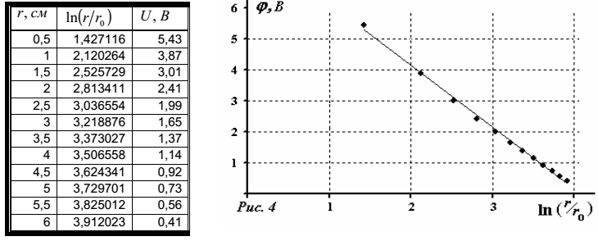  - Lập bảng xử lý:  Vẽ đồ thị ϕ phụ thuộc , lấy r₀ = 0,12cm.  Kết quả: sự phụ thuộc tuyến tính, khẳng định sự đúng đắn của công thức (1).  Từ đồ thị ta xác định được: A = 8,1 V B = -1,99 V | 1,0  0,5  0,5

